附件3：
住 宿 信 息

黄山天都国际饭店提供四种住宿房型。请学员在报名时选择“是否住宿”，若确认在此住宿，请选择准备住宿的房型；若为标间，且有意向合住人，请在备注写明“与XXX合住”。饭店将根据以上信息预留房间。
房间数 | 房间数 | 会议优惠价
AB座标间 | 257间 | 228(非周末）  258（周末）
AB座单间 | 60间 | 238(非周末）  258（周末）
CD座单间 | 60间 | 318(周末、非周末同价）
CD座标间 | 82间 | 268(周末、非周末同价）

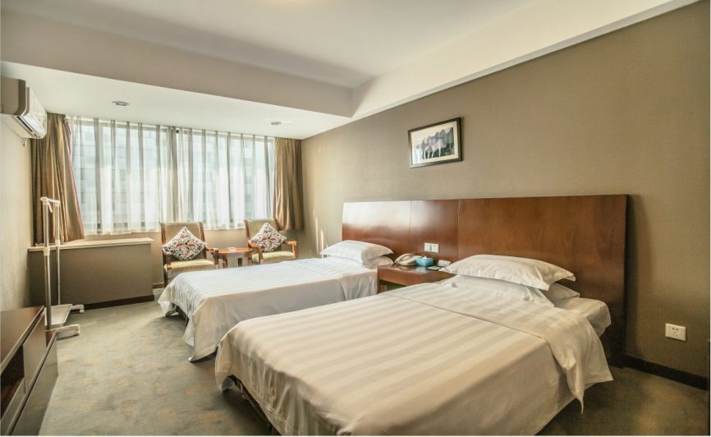
AB座标间
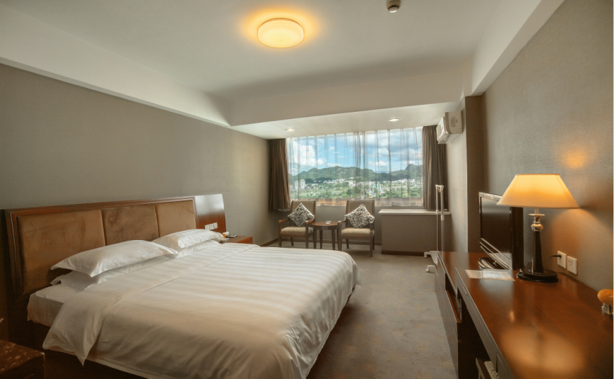
AB座单间
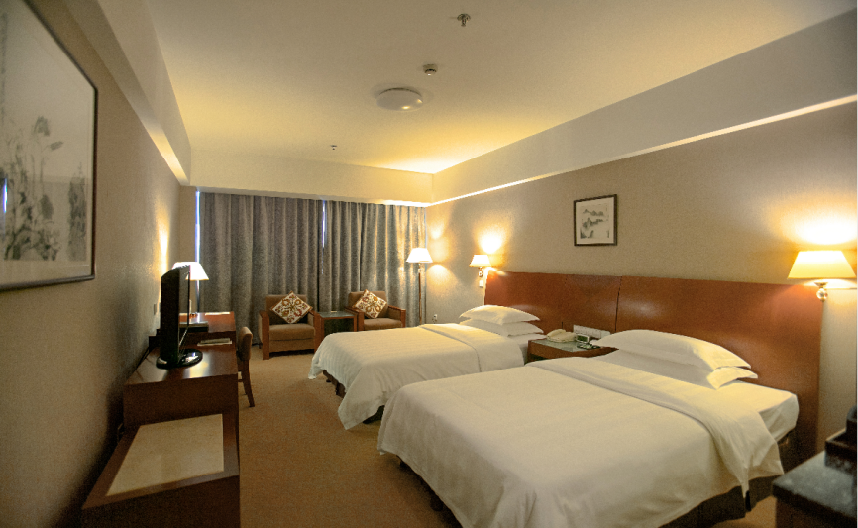
CD座标间
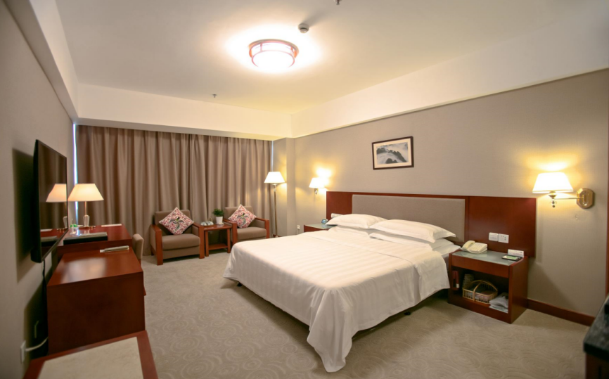
CD座单间

